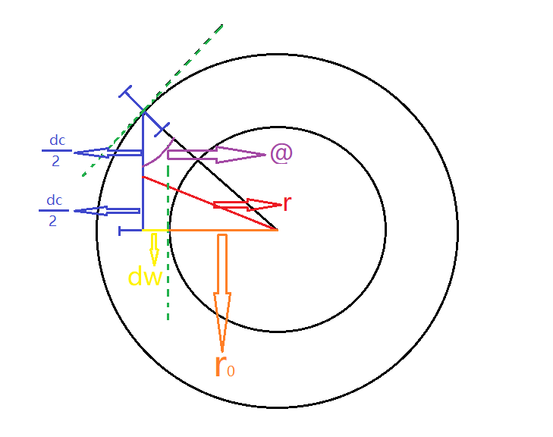

求夹角:

R0 + dw =√(r\*r + dc\*dc/4)

Tan(@) = (R0 + dw) / dc

= √(r\*r + dc\*dc/4) / dc

@ = arctan( √(r\*r + dc\*dc/4) / dc )

根据右轮行走距离求车心位置:

设右轮运行距离为L0,轴心运行距离为L,左轮运行距离为L1

1. 求r0

R0 + dw =√(r\*r + dc\*dc/4)

R0 = √(r\*r + dc\*dc/4) – dw

2.求车心行走的距离

L0 / L = R0 / r

L = (L0 \*r )/R0

1. 求角度

周长C = 2PIr

走过的角度 n = ( L/C ) \* 2PI

1. 求x,y的坐标, 如下图:

设起始点的运行方向和垂线分别为y,x。

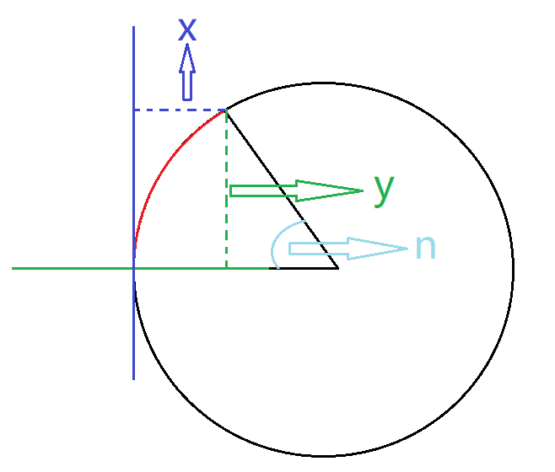

X = sin(PI/2 - n) \* r

Y= r – sin(n)\*r

最后根据之前的角度做一次旋转: